ПРИЛОЖЕНИЕ
КЪМ член единствен

СПЕЦИАЛИЗИРАНА МЕТОДИКА
ЗА ОЦЕНЯВАНЕ НА ЕНЕРГИЙНИТЕ СПЕСТЯВАНИЯ СЛЕД ГАЗИФИКАЦИЯ

- ОБЩИ ПОЛОЖЕНИЯ
1.1. Методиката е съставена за оценяване на количеството спестена енергия в резултат на изпълнението на газификацията като „енергийна услуга” при крайните потребители на енергия.
1.2. Като енергийна услуга по смисъла на § 1 от Допълнителните разпоредби на Закона за енергийната ефективност (ЗЕЕ) газификацията обхваща изграждане на газоразпределителни мрежи, преоборудване на горивните инсталации за замяна на използваните твърди, течни горива и електроенергия и доставка на природен газ, както и набор от мерки и действия за подобряване управлението на горивните инсталации при крайните потребители.
1.3. Методиката цели изчисляване на спестената енергия след газификация, която включва намаляване на използваната енергия в резултат на повишаване ефективността на горивната инсталация след преоборудване и замяна на използваните горива и енергии с природен газ.
1.4. Основен принцип на методиката е осигуряване на възможност за оценка на енергийното потребление преди и след прилагане на газификацията, като се отчита влиянието на външните и вътрешните условия в обектите, включително ефективността на заменените и нововъведените елементи, агрегати и системи, които въздействат върху енергийното потребление.
1.5. Методиката елиминира ефекта от други енергоспестяващи мерки и позволява отчитане дела от ефекта на газоснабдяването, дължащ се на финансиране от друг инвеститор. По този начин се избягва двойното отчитане на ефекта.
1.6. Методиката дава възможност за оценка на спестената енергия (по видове и сумарно) в резултат на газификацията като „крайна енергия“ и „първична енергия“, както и на спестени въглеродни емисии по сектори и по години.
1.7. Резултатите от прилагането на методиката са измерими и проверими. Те позволяват прилагане на лек процес на мониторинг и верификация.
1.8. Методиката е приложима за оценка на спестената енергия при газификация на промишлени системи и сгради.
1.9. Методиката допуска възможността оценяването на енергийните спестявания след газификация да се отчита след последващо енергийно обследване.

- ПОДХОД
Методиката е изградена върху изчислителния подход като подходящ основен подход за определянето на енергийните спестявания.

- ИЗЧИСЛИТЕЛЕН МОДЕЛ
3.1. Изчислителният модел е съставен по метода „от долу-нагоре” в съответствие с чл. 15(2) от Директива 2006/32/ЕО. Той гарантира минимален административен товар и минимални необходими разходи за реализиране.
3.2. Изчислителният модел се основава на регистрирания разход на енергия преди и след въвеждане на газификацията в конкретните обекти.
3.3. Изчислителният модел дава възможност за определяне на енергийни спестявания от отделна мярка, както и от множество мерки.
- НЕОБХОДИМИ ИЗЧИСЛИТЕЛНИ РЕСУРСИ
Използването на изчислителния модел не изисква специализиран софтуер и може да се реализира ръчно или с популярни електронни таблици.

- ИЗЧИСЛИТЕЛНА ПРОЦЕДУРА
За конкретен обект изчислителната процедура включва 6 основни стъпки, приложими след получаване на информация за отчетеното количество доставен природен газ, както е показано на фиг. 1.

Фигура 1 | Пет основни стъпки на изчислителната процедура

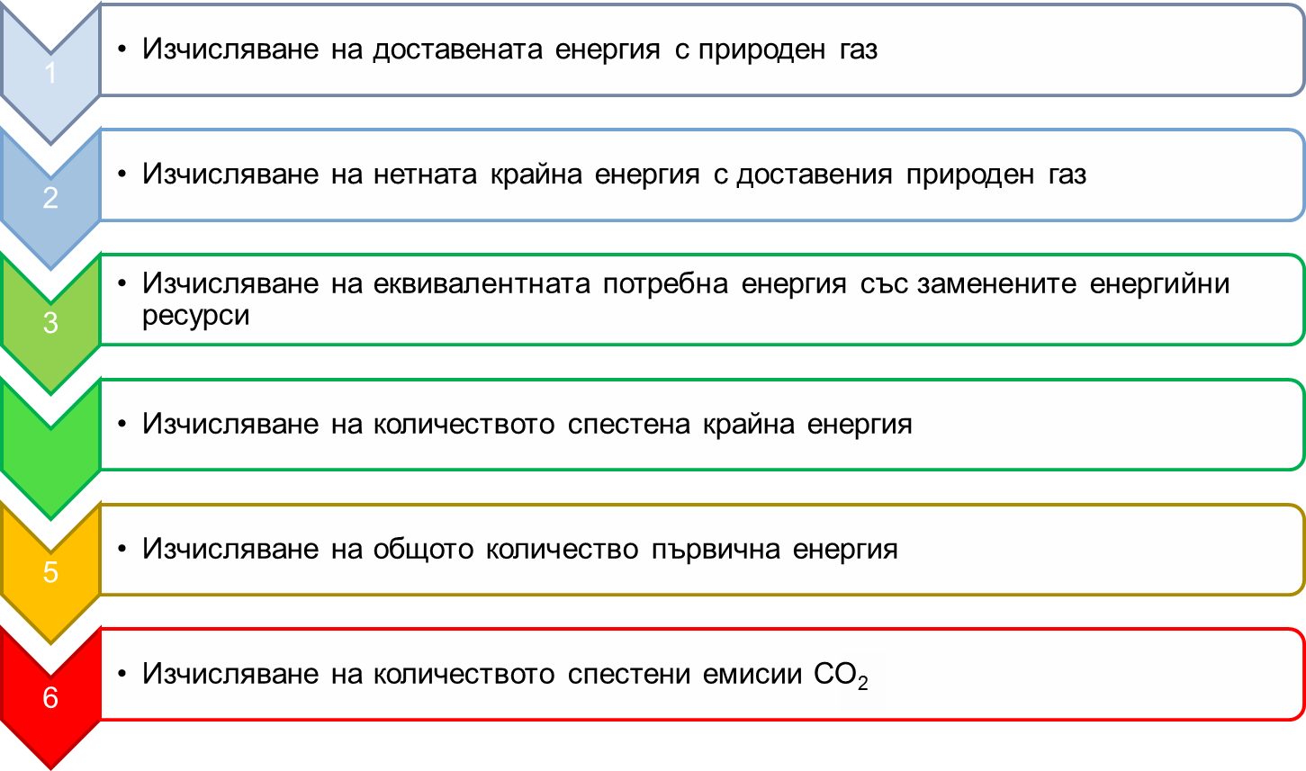

5.1. Доставена енергия с природен газ

, (5.1)

където:
Q_{NG} е доставената (крайната) брутна енергия с гориво природен газ, MWh;
V_{NG} - количеството доставен природен газ, хил. nm³;
LHV_{NG} - долната топлотворна способност на природния газ, MWh/1000nm³. Отчита се от приложение № 1.

5.2. Нетна крайна енергия с доставения природен газ
, (5.2)
където:
е нетната крайна енергия с доставения природен газ, MWh;
Q_{NG} – количеството брутна крайна енергия, MWh;
η - ефективността на въведените съоръжения за производство на топлина от природен газ, %. Отчита се от приложение № 2. В случаите, когато в даден обект има повече от един генератор на топлина, общата ефективност на съоръженията за производство на топлина се определя като претеглена стойност на ефективностите на всички генератори с дял, пропорционален на количеството газ за всеки генератор.

5.3. Еквивалентна потребна енергия със заменените енергийни ресурси
, (5.3)
където:
Q_{i} е потребната крайна енергия с i-я заменен енергиен ресурс, MWh;
– нетната крайна енергия с доставения природен газ, MWh;
m_{i} - преводният коефициент на i-я заменен енергиен ресурс, %. Изчислява се по формула (5.4):
, (5.4)
в която:
k_{i} е делът на i-я заменен енергиен ресурс в доставената енергия преди газификацията, %;
η_{j} – ефективността на генератора на топлина от j-я енергиен ресурс преди замяната му с природен газ, %.

5.4. Количество спестена крайна енергия
, (5.5)
където:
Q_{i} е потребната крайна енергия с i-я заменен енергиен ресурс, MWh;
– доставената (крайната) енергия с природен газ, MWh.

5.5. Количество спестенa първична енергия
, (5.6)
където:
Q_{pr} е спестената първична енергия в резултат на газификацията, MWh;
Q_{i} – потребната крайна енергия с i-я заменен енергиен ресурс, MWh;
– доставената (крайната) енергия с природен газ, MWh;
– коефициентът, отчитащ загубите при добив, пренос и разпределение на i-я заменен енергиен ресурс. Отчита се от приложение № 3;
– коефициентът, отчитащ загубите при добив, пренос и разпределение на природния газ. Отчита се от приложение № 3.

5.6. Количество спестени емисии СО₂ при крайния потребител
, (5.7)
където:
Е е количеството спестени емисии СО₂ в резултат на газификацията, ton;
Qi – потребната крайна енергия с i-я заменен енергиен ресурс, MWh;
– доставената (крайната) енергия с природен газ, MWh;
f_{i} – екологичният еквивалент на i-я заменен енергиен ресурс, t CO₂/MWh. Отчита се от приложение № 4;
f_{NG} – екологичният еквивалент на доставения природен газ, t CO₂/MWh. Отчита се от приложение № 4.

- ОТЧИТАНЕ НА СПЕСТЯВАНИЯТА ПРЕЗ ГОДИНИТЕ

6.1. Принципът за отчитане на спестяванията се основава на условието: ефектът от изпълнени мерки по газификация в дадена година се отчита в следващата.
6.2. Спестената енергия се изчислява за всяка година. За конкретна година тя е сума на спестяванията за годината от въведените мерки по газификация за неизтекъл жизнен цикъл.
6.3. Схемата за отчитане на спестяванията е илюстрирана на фигура 2.

Фигура 2 | Схема на принципа за отчитане на спестяванията през годините

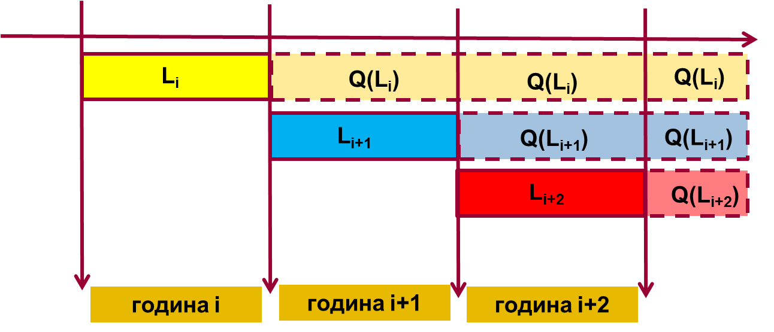

L_{i} – Инвестиции за реализиране на мерките по газоснабдяване в i-та година,
Q(L_{i}) – Спестявания за една година в резултат на инвестициите L_{i}

- РАЗПРЕДЕЛЕНИЕ НА СПЕСТЯВАНИЯТА ПРИ НЯКОЛКО ИНВЕСТИТОРИ
В случаите, когато в газификацията на даден обект участват повече от един инвеститор, спестената енергия в резултат на газификацията се разпределя между тях пропорционално на размера на инвестициите.

- ПРЕДЛОЖЕНИЕ ЗА РЕАЛИЗИРАНЕ НА МЕТОДИКАТА ВЪВ ВРЕМЕТО
При липса на информация в газоразпределително дружество за енергийна ефективност на горивните инсталации на крайните потребители и/или използваните горива в нея преди газификация се допуска методиката да се прилага поетапно, както следва:
1-ви етап: До 31 март 2013 г. изчисляването на спестяванията се извършва на основата на продадените количества природен газ и базата данни за разпределение на използваните енергийни ресурси по приложение № 5, като се изключи делът на електроенергията.
2-ри етап: От 31 март 2013 г. изчисляването на спестяванията се извършва на основата на реални данни за всеки отделен потребител. Методиката ще отчита спестяванията на първична енергия след замяна на електроенергията.

- ОБРАЗЕЦ НА ДОКЛАД ЗА ОТЧИТАНЕ НА ЕФЕКТА ОТ ГАЗОСНАБДЯВАНЕ
Докладът за отчитане на ефекта от газоснабдяване се представя на Агенцията за устойчиво енергийно развитие (АУЕР) по утвърдения образец „Форма за предоставяне на информация от търговците с енергия в съответствие с чл. 40, ал. 2, т. 2 и 3 и ал. 3, т. 1 и 4 от ЗЕЕ“, публикуван на сайта на АУЕР.

- ИЗЧИСЛИТЕЛНА ПРОЦЕДУРА ЗА ПЪРВИЯ ЕТАП (ДО 2013 Г.)
По тази процедура се извършват пресмятания за всеки сектор поотделно (промишлени системи, общественообслужващи сгради, жилищни сгради).

10.1. Доставена енергия с природен газ
, (10.1)
където:
Q_{NG} е доставената (крайната) брутна енергия с гориво природен газ, MWh;
V_{NG} - количеството доставен природен газ, хил. nm³;
LHV_{NG} - долната топлотворна способност на природния газ, MWh/1000nm³. Отчита се от приложение № 1.

10.2. Нетна крайна енергия с доставения природен газ
, (10.2)
където:
е нетната крайна енергия с доставения природен газ, MWh;
Q_{NG} – количеството брутна крайна енергия, MWh;
η - ефективността на въведените съоръжения за производство на топлина от природен газ, %. Изчислява се по данните от приложение № 2 като претеглена стойност на ефективностите на всички генератори с дял, пропорционален на количеството газ за всеки генератор.

10.3. Еквивалентна потребна енергия със заменените енергийни ресурси
, (10.3)
където:
Q_{i} е потребната крайна енергия с i-я заменен енергиен ресурс, MWh;
– нетната крайна енергия с доставения природен газ, MWh;
m_{i} - преводният коефициент на i-я заменен енергиен ресурс, %. Изчислява се по формулата (10.4):
, (10.4)
в която:
k_{i} е делът на i-я заменен енергиен ресурс в доставената енергия преди газификацията, %. Отчита се за съответния сектор от приложение № 5;
η_{j} – ефективността на генератора на топлина от j-я енергиен ресурс преди замяната му с природен газ, %. Отчита се от приложение № 2.

10.4. Количество спестена крайна енергия
, (10.5)
където:
Q_{i} е потребната крайна енергия с i-я заменен енергиен ресурс, MWh;
– доставената (крайната) енергия с природен газ, MWh.

10.5. Количество спестенa първична енергия
, (10.6)
където:
Q_{pr} е спестената първична енергия в резултат на газификацията, MWh;
Q_{i} – потребната крайна енергия с i-я заменен енергиен ресурс, MWh;
– доставената (крайната) енергия с природен газ, MWh;
– коефициентът, отчитащ загубите при добив, пренос и разпределение на i-я заменен енергиен ресурс. Отчита се от приложение № 3;
– коефициентът, отчитащ загубите при добив, пренос и разпределение на природния газ. Отчита се от приложение № 3.

10.6. Количество спестени емисии СО₂ при крайния потребител
, (10.7)
където:
Е е количеството спестени емисии СО₂ в резултат на газификацията, ton;
Qi – потребната крайна енергия с i-я заменен енергиен ресурс, MWh;
– доставената (крайната) енергия с природен газ, MWh;
f_{i} – екологичният еквивалент на i-я заменен енергиен ресурс, t CO₂/MWh. Отчита се от приложение № 4;
f_{NG} – екологичният еквивалент на доставения природен газ, t CO₂/MWh. Отчита се от приложение № 4.

Приложение № 1
към т. 5.1

Долна топлина на изгаряне (топлотворна способност) на горивата

(Съгласно приложение № 7 към чл. 29, ал. 2 от Наредбата за методиките за определяне на националните индикативни цели, реда за разпределяне на тези цели като индивидуални цели за енергийни спестявания между лицата по чл. 10, ал. 1 от Закона за енергийната ефективност, методиките за оценяване и начините за потвърждаване на енергийните спестявания (ДВ, бр. 27 от 2009 г.).)

Гориво | [KJ/kg] | [KWh/kg]
Кафяви въглища | 10500 | 2,917
Антрацитни въглища | 17200 | 4,778
Лигнитни въглища | 13000 | 3,611
Брикети | 20000 | 5,555
Въглища от внос | 25500 | 7,083
Кокс | 25800 | 7,166
Дърва (25% влажност) | 13800 | 3,833
Пелети | 16800 | 4,666
Газьол | 41650 | 11,569
Мазут | 40000 | 11,111
Газ пропан бутан | 46000 | 12,777
Природен газ* | 33500 | 9,305
* За природния газ топлината на изгаряне е отнесена за (m³) при нормални условия (P_{H}=101325,Pa и T_{H}=293,15K),

Приложение № 2
към т. 5.2

Ефективност за съоръженията за генериране на топлина при различна горивна база

Горивна база | Коефициент на полезно действие, %
Горивна база | Промишлени системи | Обществено-обслужващи сгради | Жилищни сгради
Мазут (с отчитане на собствените нужди) | 83 | 83 | -
Промишлен газьол (нафта) | 90 | 90 | 90
Въглища | 70 | 70 | 65
Въглищни брикети | 70 | 70 | 65
Дърва за огрев | 70 | 70 | 65
Дървени брикети | 85 | 85 | 85
Дървени пелети | 88 | 88 | 88
Електрическа енергия | 99 | 99 | 99
Газ пропан-бутан | 90 | 90 | 90
Природен газ – некондензационен котел | 92 | 92 | 92
Природен газ – кондензационен котел | 99 | 99 | 99

Приложение № 3
към т. 5.5

Коефициент, отчитащ загубите при добив, пренос и разпределение на енергийните ресурси

Вид енергиен ресурс/енергия | e_{i}
Вид енергиен ресурс/енергия | -
Промишлен газьол | 1,1
Природен газ | 1,1
Газ пропан-бутан | 1,1
Черни каменни въглища | 1,2
Кафяви каменни въглища | 1,2
Дърва за горене | 1,05
Дървени пелети | 1,25
Електроенергия | 3

Приложение № 4
към т. 5.6

Стойности на емисионния фактор за СО₂

Гориво | f  [t СО₂/TJ] | f  [t СО₂/MWh]
Кафяви въглища | 92,7 | 0,334
Антрацитни въглища | 96,0 | 0,346
Лигнитни въглища | 99,0 | 0,356
Брикети | 90,0 | 0,324
Въглища от внос | 92,8 | 0,334
Кокс | 133,7 | 0,481
Дърва (25% влажност) | 1,666 | 0,006
Пелети | 11,944 | 0,043
Газьол | 73,0 | 0,263
Мазут | 76,6 | 0,276
Газ пропан-бутан | 62,5 | 0,225
Природен газ | 56,0 | 0,202

Приложение № 5
към т. 8

Дялово разпределение на енергийните ресурси по сектори
Промишлени системи | Разпределение на използваните енергийни ресурси без електроенергия | Разпределение на използваните енергийни ресурси с електроенергия
Промишлени системи | дял
Мазут | 54,4% | 50,4%
Газьол/ДГ за отопление | 15,6% | 14,4%
Черни/антрацитни въглища | 0,7% | 0,7%
Кафяви/лигнитни въглища | 28,2% | 26,1%
Брикети | 0,0% | 0,0%
Дърва | 0,5% | 0,5%
Газ пропан-бутан | 0,6% | 0,5%
Електроенергия | 0,0% | 7,4%
Природен газ | 0,0% | 0,0%
 | 100 | 100,0%

Обществено-обслужващи сгради | Разпределение на използваните енергийни ресурси без електроенергия | Разпределение на използваните енергийни ресурси с електроенергия
Обществено-обслужващи сгради | дял
Мазут | 7,7% | 6,4%
Газьол/ДГ за отопление | 85,8% | 71,3%
Черни/антрацитни въглища | 3,2% | 2,6%
Кафяви/лигнитни въглища | 0,0% | 0,0%
Брикети | 0,0% | 0,0%
Дърва | 0,7% | 0,6%
Газ пропан-бутан | 2,6% | 2,2%
Електроенергия | 0,0% | 16,9%
Природен газ | 0,0% | 0,0%
 | 100,0% | 100,0%

Жилищни сгради | Разпределение на използваните енергийни ресурси без електроенергия | Разпределение на използваните енергийни ресурси с електроенергия
Жилищни сгради | дял
Мазут | 0,0% | 0,0%
Газьол/ДГ за отопление | 7,1% | 4,2%
Черни/антрацитни въглища | 15,6% | 9,2%
Кафяви/лигнитни въглища | 9,9% | 5,8%
Брикети | 27,3% | 16,1%
Дърва | 31,6% | 18,6%
Газ пропан-бутан | 8,5% | 5,0%
Електроенергия | 0,0% | 41,2%
Природен газ | 0,0% | 0,0%
 | 0,0% | 100,0%

